Mapeo Funcional — Gestión y Priorización del Alistamiento de Pedidos COFERSA
eFlow WMS + Torre de Control (Control Tower / WMH) — Análisis funcional del sistema y del proceso
iente
Dato | Valor
Preparado por | Kristen Sofia Lopez Vargas
Fecha | 23 de septiembre de 2026
Procedimiento base | Manual de Procedimiento “Gestión y Priorización del Alistamiento de Pedidos COFERSA”, versión 01 (23/09/2026), autora Kristen Sofia Lopez Vargas
Aplicación 1 | eFlow WMS (eWMS – Warehouse Management System) · Versión 3.2.8.5 · Aplicación de escritorio (Windows) · Almacén de trabajo: 0001 - CEDI OLO
Aplicación 2 | Control Tower (Torre de Control) · Marca WMH / Cloud Suite · Versión 4.18.4.4 · Web: http://10.17.225.22:8080 · Base de datos: EFLOW_OLO (según mapeo funcional previo de Control Tower)
Compañía del proceso | COFERSA

1. Resumen ejecutivo
El proceso de Gestión y Priorización del Alistamiento de Pedidos de COFERSA se ejecuta combinando dos aplicaciones. En eFlow WMS se consultan las expediciones (pedidos) disponibles, se identifican las rutas del día, se generan las acciones de trabajo que inician el alistamiento y se controla el resultado (comparación Alistó vs Packing y palets pendientes por chequear). En Torre de Control se crean los viajes, se agregan órdenes a viajes existentes y se asigna el muelle, lo que devuelve a eFlow la prioridad, la banda asignada y el número de viaje.
El procedimiento aplica a los pedidos de COFERSA que se procesan por banda transportadora y mesanín. No aplica a Ferretería EPA.

Flujo operativo principal
- Verificar el horario de corte: 3:30 p. m. para rutas GAM y 5:30 p. m. para rutas rurales.
- eFlow: Documentos > Órdenes de Expedición; filtrar por Situación = Disponible y Compañía = COFERSA.
- eFlow: identificar las rutas del día (GAM todos los días; rurales según programación) usando el filtro de la columna Ruta.
- Enviar los pedidos a Torre de Control desde la pestaña Salida.
- Torre de Control: Nuevo Viaje con almacén (OLO), compañía (COFERSA) y ruta. Primero rutas rurales y después GAM.
- eFlow: verificar que se generaron automáticamente la prioridad, la banda asignada y el número de viaje.
- eFlow: Control > Acciones de Trabajo; filtrar por Situación del Trabajo = Disponible y Compañía = COFERSA; generar los pedidos para iniciar el alistamiento.
- Repetir por cada ruta sin mezclarlas (salvo que la observación del pedido lo permita). Todo viaje de material pesado va a la puerta 29 (Cambiar muelle).
- Registrar los viajes del día en el Excel de control, imprimirlo y entregarlo a Empaque y Despacho.
- Rutas pendientes: Torre de Control > Detalles > Agregar órdenes; verificar observaciones y fechas; Añadir; asignar prioridad alta.
- Distribuir el personal entre zonas de trabajo.
- Controlar: Comparación Alistó vs Packing (100 % de coincidencia) y Reporte de Palets Pendientes por Chequear.
- Enviar el mismo día los pedidos incompletos por falta de stock con prioridad alta y revisar las rutas ocultas por el filtro.

Mapa de navegación usado en el proceso
Aplicación | Menú / acceso | Pantalla (título en el sistema) | Pestaña / URL | Pasos del procedimiento
eFlow WMS | Ingreso | Ingreso eFlow 3.2.8.5 | — | 4.2
eFlow WMS | Documentos > Órdenes de Expedición | Expediciones (Salidas) | Pestaña “Salidas” | 4.3, 4.4, 4.5, 4.6, 4.9, 4.22, 4.23
eFlow WMS | Control > Acciones de Trabajo | Acciones de Trabajo (Control) | Pestaña “Acciones” | 4.10, 4.11
eFlow WMS | Documentos > Comparat. Alistó vs Packing | Comparación de ePacking Vs Alistó (Documentos) | Pestaña “EpackingAlisto” | 4.20
eFlow WMS | Reportes > Rpt. Palets Pend x Chequear | REPORTES (Palets Pend x Chequear) | Pestaña “Palets Pend x Chequear” | 4.21
Torre de Control | Login | Login | /login | 4.7
Torre de Control | Dashboard | Operación en tiempo real (Viajes) | /dashboard | 4.8, 4.15
Torre de Control | Dashboard > Nuevo Viaje | Nuevo Viaje (motor de planificación) | /documents/trips | 4.8
Torre de Control | Dashboard > Detalles | Viaje# [número] — Detalle | Ventana sobre /dashboard | 4.13, 4.15
Torre de Control | Detalle > ⋮ > Agregar órdenes | Viaje# [número] — Agregar Órdenes | Ventana sobre /dashboard | 4.16, 4.17, 4.18
Torre de Control | Detalle > ⋮ > Cambiar muelle |  |  | 4.13
Fuera de sistema | Excel de control diario |  |  | 4.14
Fuera de sistema |  |  |  | 4.1, 4.19

2. Autenticación

2.1 Ingreso a eFlow WMS (paso 4.2)
Ventana “Ingreso eFlow 3.2.8.5”, con el texto “Digite sus datos de acceso”.
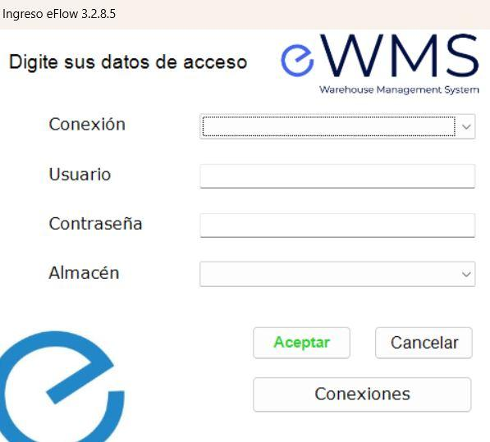
Pantalla de ingreso de eFlow WMS.
Elemento | Tipo | Función
Conexión | Desplegable | Pantalla para ingresar la información del trabajador
Usuario | Texto | Nombre de usuario
Contraseña | Texto (contraseña) | Clave de acceso
Almacén | Desplegable | Almacén en el que se trabajará (en las capturas: 0001 - CEDI OLO)
Aceptar | Botón | Ingresa al sistema
Cancelar | Botón | Cierra la ventana de ingreso
Conexiones | Botón

2.2 Ingreso a Torre de Control (paso 4.7)
URL: /login (redirección automática si no hay sesión).
Elemento | Tipo | Función
Selector de idioma | Desplegable | Español por defecto
Usuario | Texto | Nombre de usuario
Contraseña | Contraseña | Clave de acceso
Ingresar | Botón | Auténtica y redirige a /dashboard

3. Componentes globales de la interfaz de eFlow WMS
- Barra lateral izquierda con 9 módulos: Inicio, Control, Catálogos, Documentos, Inventario, Configuración, Reportes, Seguridad y Paneles.
- Panel de submenú: al seleccionar un módulo se despliega su lista de opciones, con un cuadro de búsqueda (botón “X” para limpiar) y una flecha para regresar.
- Pestañas inferiores: cada pantalla abierta queda como pestaña (por ejemplo Inicio, Salidas, Acciones, EpackingAlisto, Palets Pend x Chequear) y se cierra con “X”.
- Barra de estado inferior: almacén activo (0001 - CEDI OLO), usuario conectado (código y nombre) y versión (3.2.8.5).
- Panel lateral de indicadores en cada pantalla de trabajo (recuadros turquesa con totales).
- Barra de herramientas común: botón “…”, Refrescar (flecha circular) y Filtro (embudo), que abre la ventana “Selección de criterios” con casillas para activar cada criterio y los botones Consultar y Cancelar.
- Grillas con: texto “Arrastre para agrupar” (agrupación por columna), fila de filtro bajo los encabezados con selector de operador por columna, contador de totales, filas expandibles (+) para ver el detalle y, en reportes, totalizadores (Σ) por columna.

Operadores del filtro por columna (observados)
Ends with, Does not start with, Does not contain, Does not end with, Does not match, Not Like, In, Not In. La lista tiene barra de desplazamiento, por lo que puede incluir otros operadores no visibles en la captura.

4. Inicio — “Operación en tiempo real” (eFlow WMS)
Pantalla inicial de eFlow WMS. No se utiliza directamente en el procedimiento, pero muestra el estado general de la operación del almacén.
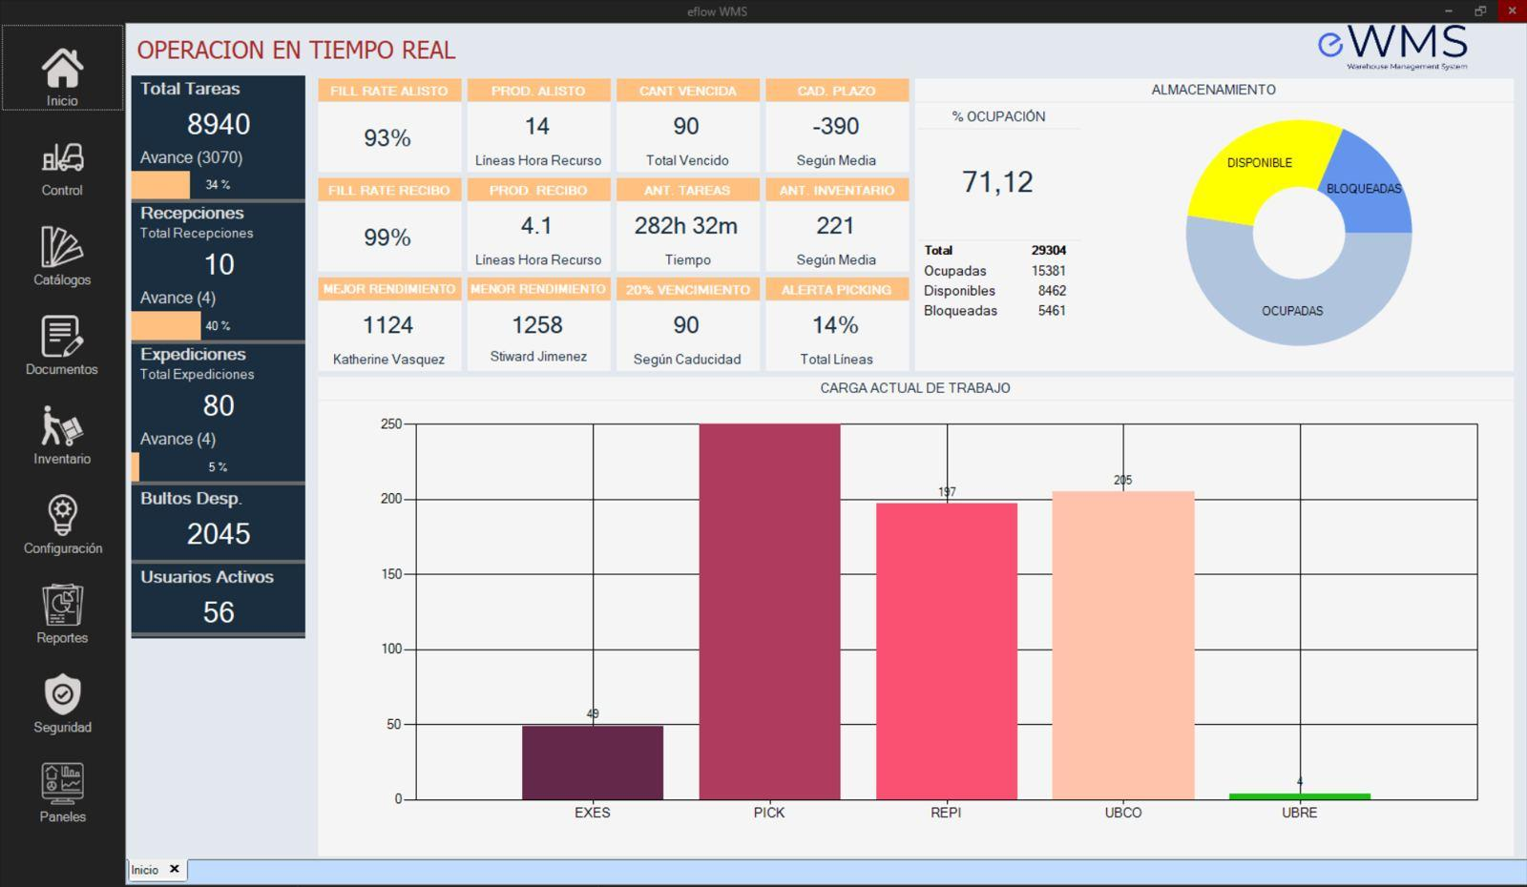
Dashboard “Operación en tiempo real” de eFlow WMS.

4.1 Indicadores de la columna izquierda
Indicador | Ejemplo | Qué mide
Total Tareas | 8940 · Avance (3070) · 34 % | Total de tareas; el avance es tareas completadas / total (3070 / 8940 = 34 %)
Recepciones | 10 · Avance (4) · 40 % | Total de recepciones y su avance (4 / 10 = 40 %)
Expediciones | 80 · Avance (4) · 5 % | Total de expediciones y su avance (4 / 80 = 5 %)
Bultos Desp. | 2045
Usuarios Activos | 56 | Usuarios conectados

4.2 Indicadores centrales
Indicador | Ejemplo | Texto bajo el valor | Qué mide
Fill Rate Alisto | 93 %
Prod. Alisto | 14 | Líneas Hora Recurso
Cant Vencida | 90 | Total Vencido
Cad. Plazo | -390 | Según Media
Fill Rate Recibo | 99 %
Prod. Recibo | 4.1 | Líneas Hora Recurso
Ant. Tareas | 270h 51m / 282h 32m | Tiempo
Ant. Inventario | 221 | Según Media
Mejor Rendimiento | 1124 | Nombre del recurso
Menor Rendimiento | 1258 | Nombre del recurso
20 % Vencimiento | 90 | Según Caducidad
Alerta Picking | 14 % | Total Líneas

4.3 Almacenamiento y carga de trabajo
Indicador | Ejemplo | Qué mide
% Ocupación | 71,12 | Coincide con (Ocupadas + Bloqueadas) / Total = (15381 + 5461) / 29304
Total | 29304 | Total de ubicaciones
Ocupadas / Disponibles / Bloqueadas | 15381 / 8462 / 5461 | Distribución de ubicaciones (gráfico de anillo)
Carga actual de trabajo | EXES 49 · PICK (barra sobre 250, valor no visible) · REPI 197 · UBCO 205 · UBRE 4 | Cantidad de trabajos por tipo

Código de tipo de trabajo | Significado
EXES
PICK
REPI
UBCO
UBRE

5. Mapa completo de menús de eFlow WMS
Opciones visibles en cada módulo según las capturas. La columna “Usado en el proceso” marca las que intervienen en el procedimiento. Los nombres se transcriben tal como aparecen en el sistema. Las capturas de cada menú están en el Anexo A.

5.1 Control
Opción | Usado en el proceso | Opción | Usado en el proceso
Acciones de Trabajo | Sí | Alerta Picking
Chequeo |  | Citas de Proveedores
Consulta de Ingreso/Salida App |  | Control Modificaciones
Creación de Etiquetas |  | Monitor Actividades
Monitor Errores |  | Movimientos
Movimientos Series |  | Usuarios Activos

5.2 Catálogos
Opción | Usado en el proceso | Opción | Usado en el proceso
Artículos |  | Artículos Categorias
Artículos Datos Logisticos |  | Artículos EAN
Artículos KITS |  | Articulos Notas Técnicas
Artículos Presentaciones |  | Artículos Transformación
Catálogo de servicios |  | Clientes
Dimensión de Campos |  | Impresion Etiquetas EAN
Proveedores |  | Unidades de Transporte

5.3 Documentos
Opción | Usado en el proceso | Opción | Usado en el proceso
Asignacion Exp. Camión |  | Carga Camión
Carga Camión Directa |  | Comparat. Alisto vs Packing | Sí
Consolidación de Recepciones |  | Desconsolidación Recepciones
Gestor de Imagenes |  | Insumos Expedición
Modificar Distribución |  | Ordenes de Expedición | Sí
Ordenes de Recepción |  | Recepciones Confirmaciones
Registro Servicios Especiales |  | Transformación
Verificación KITS

5.4 Inventario
Opción | Usado en el proceso | Opción | Usado en el proceso
Ajustes de Inventario |  | Ajustes Masivos
Comparador de Tomas Físicas |  | Consulta de Inventario
Generación de Tomas Físicas |  | Inventario Inicial
Palets |  | Palets Artículos
Pallets Series |  | Slotting
Traslado Sucursal

5.5 Configuración
Opción | Usado en el proceso | Opción | Usado en el proceso
Almacenamientos |  | Almacenamientos Ubicaciones
Almacenes |  | Artículos Zonas de Almacenaje
Artículos Zonas de Picking |  | Capacidad del Bloque
Compañías |  | Configuración de Balanza
Multi Picking |  | Rutas de Picking
Secuencias Picking |  | Sucursales
Zonas de Almacenaje |  | Zonas de Colas de Preparación
Zonas de Homologación |  | Zonas de Picking
Zonas de Reposición |  | Zonas de Trabajo Preparación
Zonas de Trabajo Recursos |  | Zonas Intercambio

5.6 Reportes
Opción | Usado en el proceso | Opción | Usado en el proceso
Avance de Pedidos |  | Control de Ordenes de Recepciones
Control de Ordenes Despachadas |  | Control de Pedidos por Muelle
Control Ordenes de Expedición |  | Demanda Ubicación Pick
Detalle de Situación de las Ubicaciones |  | Detalle Ordenes de Salida
Distribucion de Rutas |  | Expediciones sin Inventario
Inventario por Artículo |  | Kardex Diario
Productitividad de Validación x dia |  | Productividad de Almacenamiento x Hora
Productividad de Empaque por dia |  | Productividad de Empaque por hora
Productividad de Empaque por recurso |  | Productividad de Validación x Hora
Productividad Picking x Dia |  | Productividad Picking x Hora
Productividad Picking x Recurso |  | Rep Art S/Inv Pick con Inv Pick
Rep. Análisis alisto vs Mínimos |  | Rep. Art. Ubicación WMS
Rep. Kardex Diario Rango |  | Rep. Palets Pend x Viaje
Rpt. Art con Inv sin Ubic Picking |  | Rpt. Palets Pend x Chequear | Sí
Tiempo atención tareas

5.7 Seguridad
Opción | Usado en el proceso | Opción | Usado en el proceso
Almacén Recursos |  | Asignación de Seguridad
Correos Configuración |  | Grupos de Interés
Perfiles |  | Permiso perfil por pantalla
Recursos |  | Recursos Perfiles
Recursos Trabajos |  | Reglas Almacén
Reglas Compañía |  | Tipos Detalle
Turnos |  | Usuario Recursos Perfil
Usuarios |  | Usuarios Correos

5.8 Paneles
Opción | Usado en el proceso | Opción | Usado en el proceso
Alerta Inventario |  | Avance de Expedición
Avance de Recepciónes |  | Operación Alisto

6. Pantallas de eFlow WMS usadas en el proceso

6.1 Expediciones (Salidas) — Documentos > Ordenes de Expedición
Pasos 4.3 a 4.6, 4.9, 4.22 y 4.23. Pantalla donde se consultan las expediciones (pedidos) de salida. Se abre como la pestaña inferior “Salidas”, a la que el procedimiento llama “pestaña Salida”.
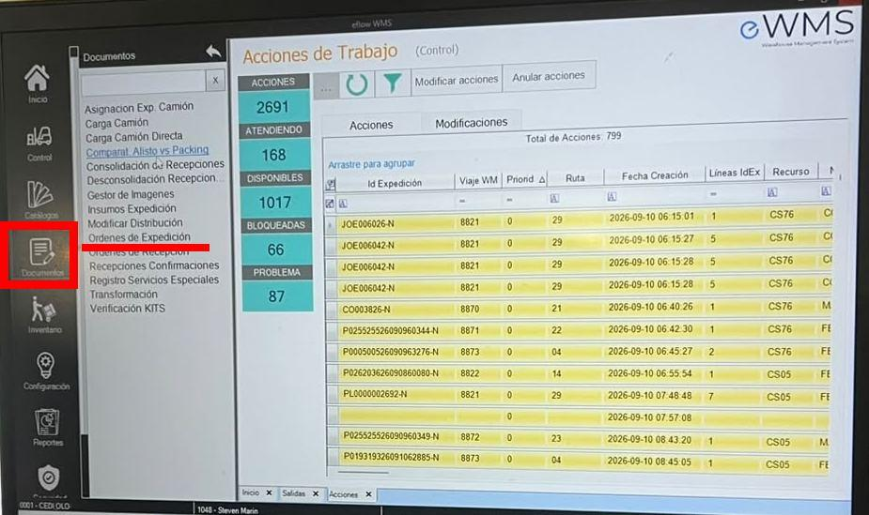
Menú Documentos, opción Ordenes de Expedición.

Barra de herramientas
Botón | Función
…
Refrescar (flecha circular) | Recarga la consulta
+ (agregar)
Filtro (embudo) | Abre “Selección de criterios”
Ícono de documento
Ícono de engranaje
Cerrar Documento
Modificaciones
Generar Ola
Cancelar

Indicadores laterales
Indicador | Ejemplo
Total Líneas | 914
Generadas | 28
Pendientes | 155
Atendiendo | 2
Terminadas | 1

Pestañas internas: Expediciones y Modificaciones. Sobre la grilla se muestran “Total de expediciones” y “Total de líneas”.

Selección de criterios (paso 4.4)
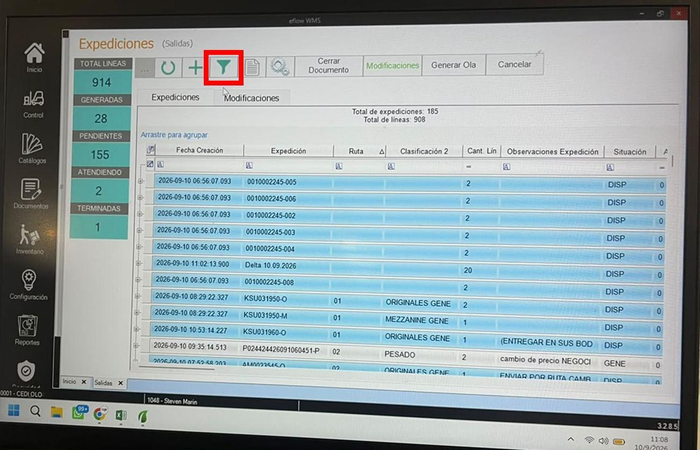
Expediciones (Salidas), ícono de filtro.
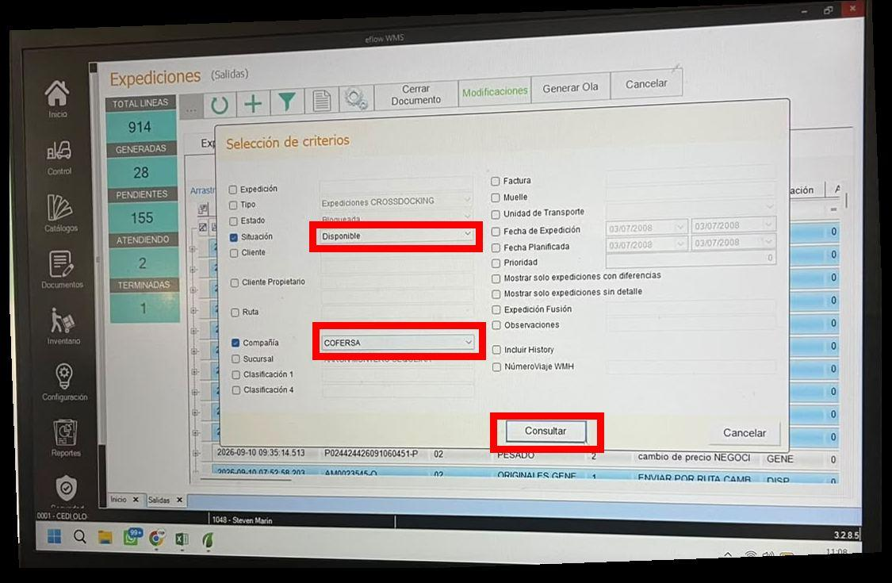
Selección de criterios con Situación = Disponible y Compañía = COFERSA.
Criterio | Tipo | Valor usado en el proceso
Expedición | Texto
Tipo | Desplegable (ej. Expediciones CROSSDOCKING)
Estado | Desplegable (ej. Bloqueada)
Situación | Desplegable | Disponible
Cliente | Texto
Cliente Propietario | Texto
Ruta | Texto
Compañía | Desplegable | COFERSA
Sucursal | Desplegable
Clasificación 1 | Texto
Clasificación 4 | Texto
Factura | Texto
Muelle | Texto
Unidad de Transporte | Desplegable
Fecha de Expedición | Rango de fechas
Fecha Planificada | Rango de fechas
Prioridad | Numérico
Mostrar solo expediciones con diferencias | Casilla
Mostrar solo expediciones sin detalle | Casilla
Expedición Fusión | Texto
Observaciones | Texto
Incluir History | Casilla
NúmeroViaje WMH | Texto
Consultar / Cancelar | Botones | Consultar

Columnas de la grilla
Columna | Ejemplo | Descripción
Fecha Creación | 2026-09-10 08:29:22.327 | Fecha y hora de creación de la expedición
Expedición | KSU031950-M, KSU031950-O, P024424426091060451-P | Identificador de la expedición
Ruta | 01, 02, 03 | Código de ruta
Clasificación 2 | MEZZANINE GENE…, ORIGINALES GENE…, PESADO
Cant. Lín | 1, 2, 20 | Cantidad de líneas de la expedición
Observaciones Expedición | ENVIAR POR RUTA, CAMB…; NEGOCIACION ESPECIAL | Texto libre; aquí se revisan los cambios de ruta o dirección
Situación | DISP, GENE

Identificación de rutas del día (paso 4.5)
Tras el filtro inicial se usa la fila de filtro de la grilla. En la columna Ruta se aplica un operador de exclusión con una lista de rutas (en la captura: “32,09,15,1…”), que oculta las rutas que no se trabajan ese día. Esas rutas ocultas son las que se revisan en el paso 4.23. En la columna Expedición se observa el valor “des”, con el que dejan de mostrarse las expediciones “Destrucción setiembre…”.
Estado de la grilla | Total de expediciones | Total de líneas
Sin filtro de columna | 201 | 1 039
Con filtro “des” en Expedición | 196 | 864
Con filtro “des” y filtro de rutas | 143 | 412

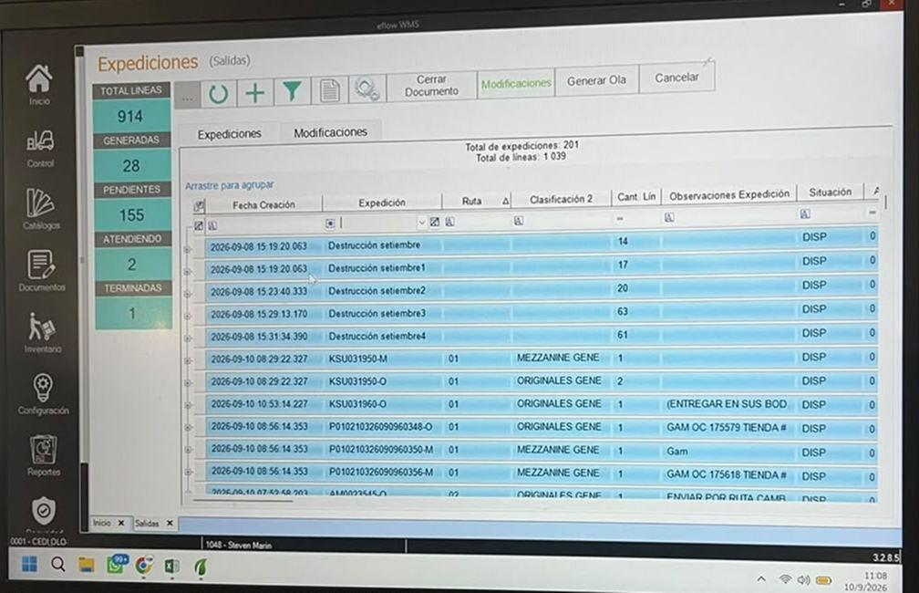
Listado de expediciones tras el filtro inicial (incluye expediciones “Destrucción setiembre”).
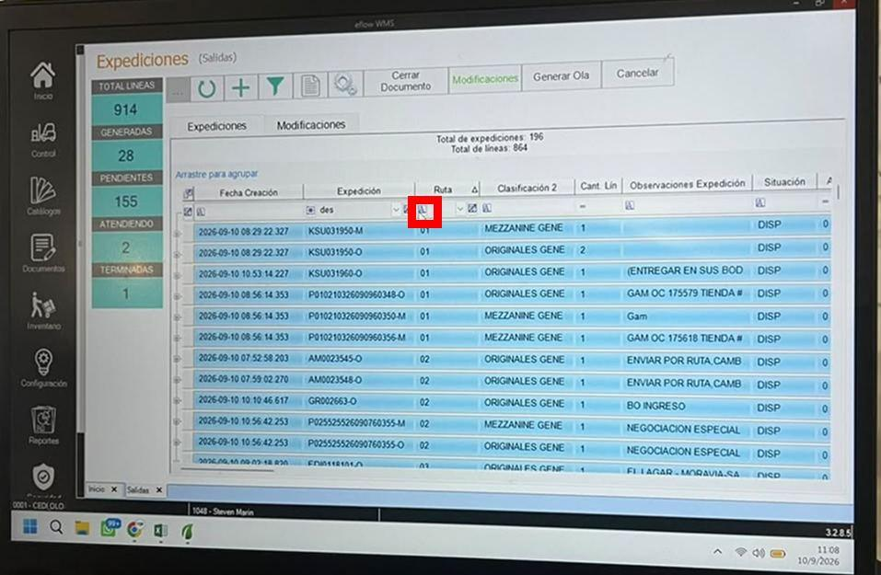
Filtro por columna Ruta en el listado de expediciones.
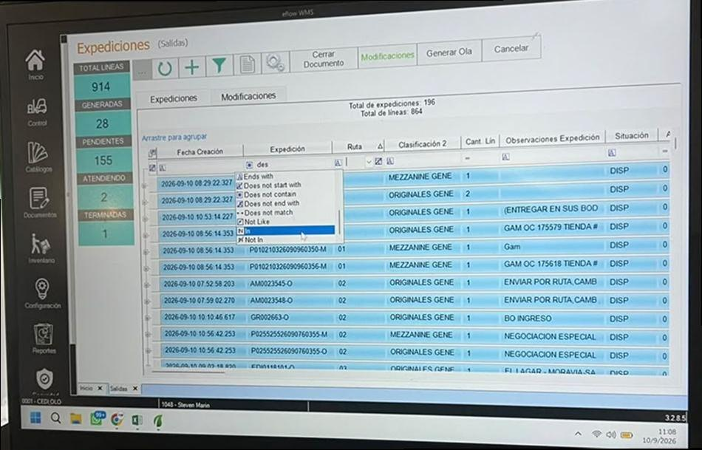
Opciones del operador de filtro (Not Like, In, Not In, etc.).

Detalle de la expedición (fila expandida)
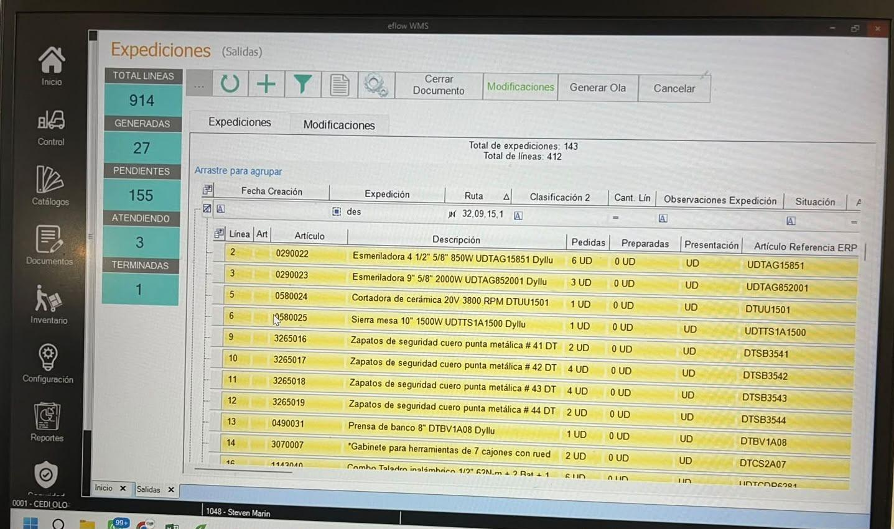
Detalle de una expedición: artículos, cantidades pedidas y preparadas.
Columna | Ejemplo | Descripción
Línea | 2, 3, 5 | Número de línea
Art
Artículo | 0290022 | Código del artículo
Descripción | Esmeriladora 4 1/2" 5/8" 850W… | Descripción del artículo
Pedidas | 6 UD | Cantidad pedida
Preparadas | 0 UD | Cantidad preparada
Presentación | UD | Unidad de presentación
Artículo Referencia ERP | UDTAG15851 | Código del artículo en el ERP

Envío a Torre de Control y verificación posterior (pasos 4.6 y 4.9)
El procedimiento indica que los pedidos se envían a Torre de Control desde la pestaña Salida y que, al volver a eFlow tras crear el viaje, deben aparecer la prioridad, la banda asignada y el número de viaje generados automáticamente.
Dato | Valor
Botón o acción de eFlow con la que se envían los pedidos
Columna de eFlow donde se ve la prioridad
Columna de eFlow donde se ve la banda asignada
Columna de eFlow donde se ve el número de viaje

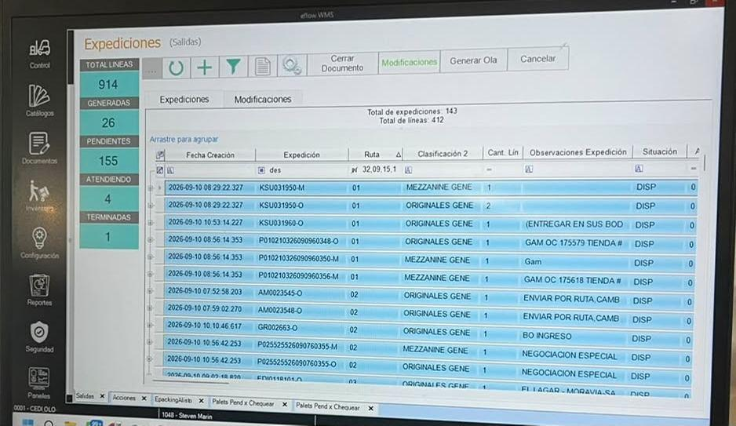
Expediciones en eFlow tras la creación del viaje en Torre de Control.

6.2 Acciones de Trabajo — Control > Acciones de Trabajo
Pasos 4.10 y 4.11. Pantalla con las acciones de trabajo del alistamiento. Se abre como la pestaña inferior “Acciones”.
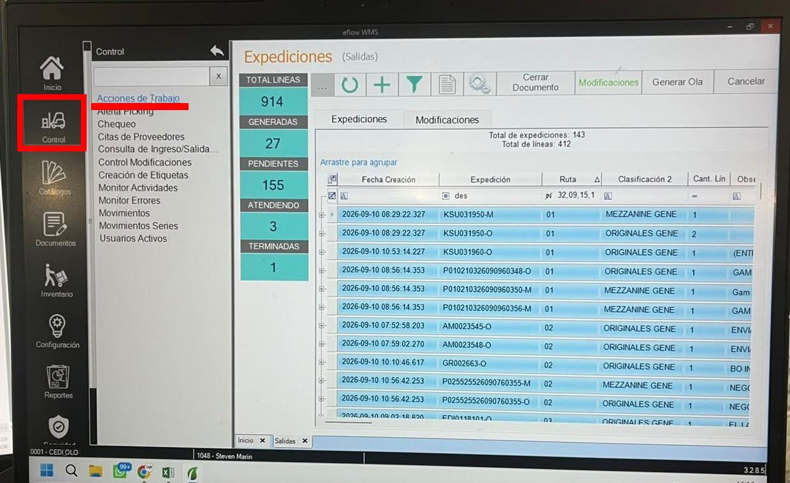
Menú Control, opción Acciones de Trabajo.
Botón | Función
…
Refrescar | Recarga la consulta
Filtro (embudo) | Abre “Selección de criterios”
Modificar acciones
Anular acciones

Indicador | Ejemplo
Acciones | 2691
Atendiendo | 168 / 169
Disponibles | 1017
Bloqueadas | 66
Problema | 87

Pestañas internas: Acciones y Modificaciones. Sobre la grilla se muestra “Total de Acciones” (799 en la captura).
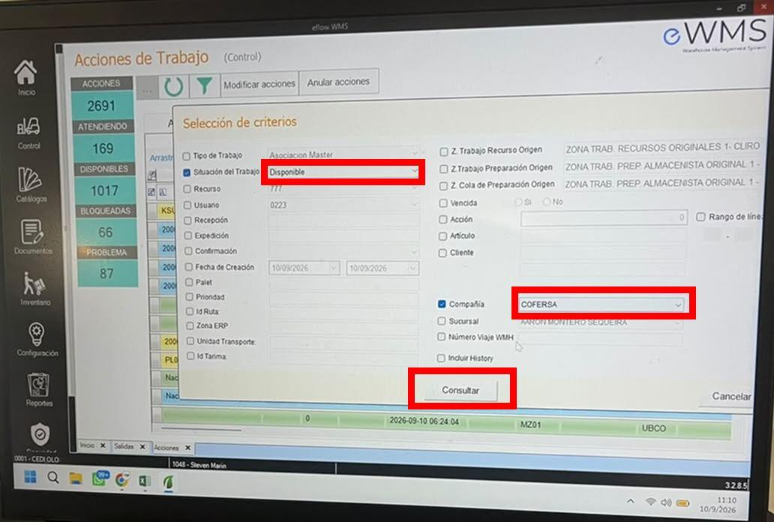
Selección de criterios con Situación del Trabajo = Disponible y Compañía = COFERSA.
Criterio | Tipo | Valor usado en el proceso
Tipo de Trabajo | Desplegable (ej. Asociacion Master)
Situación del Trabajo | Desplegable | Disponible
Recurso | Desplegable
Usuario | Desplegable
Recepción | Texto
Expedición | Texto
Confirmación | Desplegable
Fecha de Creación | Rango de fechas
Palet | Texto
Prioridad | Texto
Id Ruta | Texto
Zona ERP | Texto
Unidad Transporte | Texto
Id Tarima | Texto
Z. Trabajo Recurso Origen | Desplegable
Z. Trabajo Preparación Origen | Desplegable
Z. Cola de Preparación Origen | Desplegable
Vencida | Sí / No
Acción | Numérico
Rango de líneas | Rango
Artículo | Texto
Cliente | Texto
Compañía | Desplegable | COFERSA
Sucursal | Desplegable
Número Viaje WMH | Texto
Incluir History | Casilla
Consultar / Cancelar | Botones | Consultar

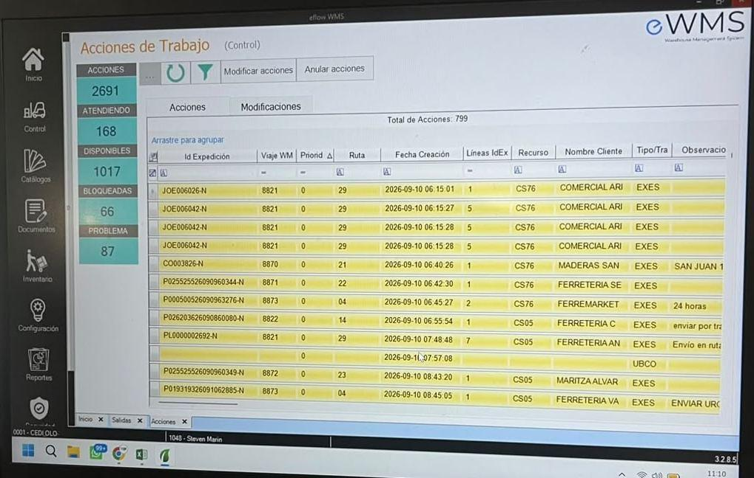
Resultado de Acciones de Trabajo: pedidos a generar para el alistamiento.
Columna | Ejemplo | Descripción
Id Expedición | JOE006026-N, CO003826-N | Expedición asociada a la acción
Viaje WM | 8821, 8870, 8873 | Número de viaje (coincide con el #Viaje de Torre de Control; ver sección 9)
Priorid | 0 | Prioridad de la acción
Ruta | 29, 21, 04 | Código de ruta
Fecha Creación | 2026-09-10 06:15:01 | Fecha y hora de creación
Líneas IdEx | 1, 5, 7 | Líneas de la expedición
Recurso | CS76, CS05
Nombre Cliente | COMERCIAL ARI…, MADERAS SAN… | Cliente del pedido
Tipo/Tra | EXES, UBCO | Tipo de trabajo
Observacio(nes) | SAN JUAN 1, 24 horas, enviar por tra… | Observaciones del pedido

Dato | Valor
Botón o acción con la que se “generan” los pedidos desde la pestaña Acciones (paso 4.11)
Valor de prioridad que corresponde a “prioridad alta”

6.3 Comparación de ePacking Vs Alisto — Documentos > Comparat. Alisto vs Packing
Paso 4.20. Se verifica que las unidades pedidas, preparadas y chequeadas coincidan al 100 %. Se abre como la pestaña inferior “EpackingAlisto”.
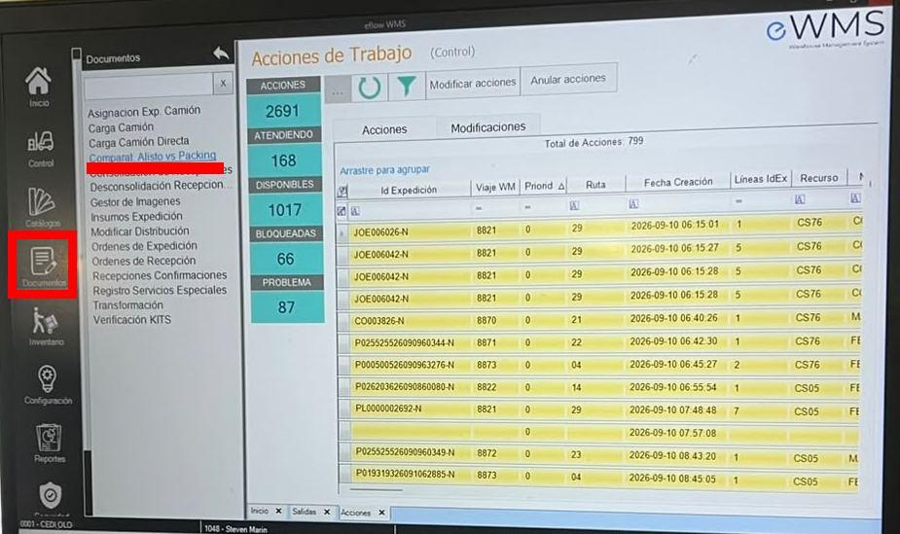
Menú Documentos, opción Comparat. Alisto vs Packing.
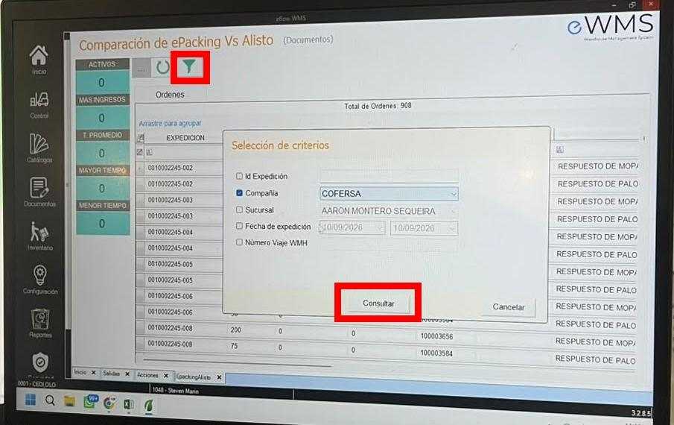
. Comparación de ePacking vs Alisto: selección de criterios por Compañía.
Indicador | Ejemplo
Activos
Más Ingresos
T. Promedio
Mayor Tiempo
Menor Tiempo

Criterio | Tipo | Valor usado en el proceso
Id Expedición | Texto
Compañía | Desplegable | COFERSA
Sucursal | Desplegable
Fecha de expedición | Rango de fechas | Fecha del día (según procedimiento)
Número Viaje WMH | Texto
Consultar / Cancelar | Botones | Consultar

Pestaña interna: Órdenes. Muestra “Total de Órdenes” (908 en la captura).
Columna | Descripción
EXPEDICION | Identificador de la expedición (ej. 0010002245-002)

6.4 Reporte Palets Pend x Chequear — Reportes > Rpt. Palets Pend x Chequear
Paso 4.21. Se revisa la cantidad de palets en las mesas superiores e inferiores para asignar apoyo de chequeadores según prioridad.
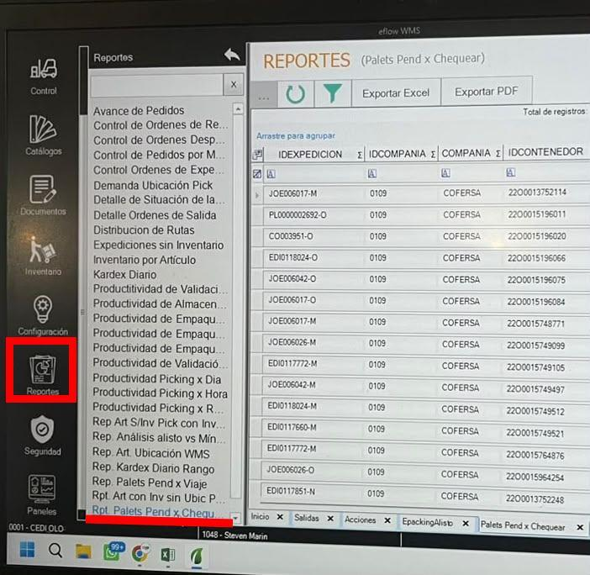
Menú Reportes, opción Rpt. Palets Pend x Chequear.
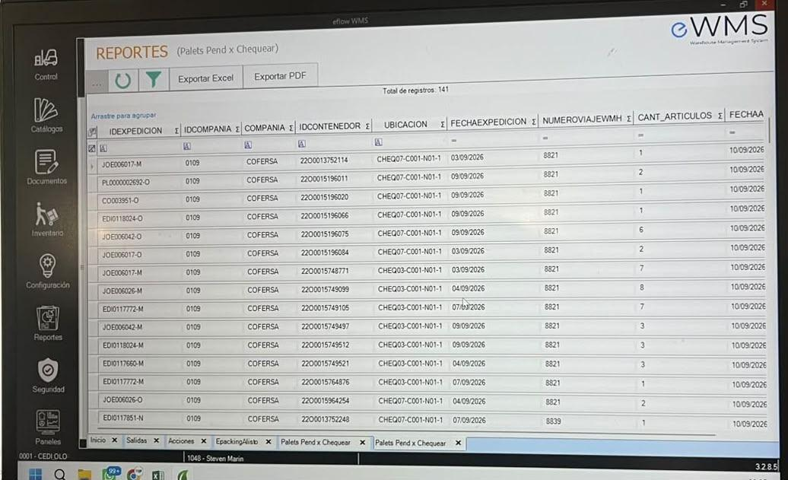
Reporte de Palets Pendientes por Chequear: detalle por expedición y ubicación.
Botón | Función
…
Refrescar | Recarga el reporte
Filtro (embudo)
Exportar Excel | Exporta el reporte a Excel
Exportar PDF | Exporta el reporte a PDF

Columna | Ejemplo | Descripción
IDEXPEDICION | JOE006017-M | Expedición
IDCOMPANIA | 0109 | Código de compañía
COMPANIA | COFERSA | Nombre de la compañía
IDCONTENEDOR | 22O0013752114 | Palet o contenedor
UBICACION | CHEQ07-C001-N01-1, CHEQ03-C001-N01-1 | Ubicación de chequeo donde está el palet
FECHAEXPEDICION | 03/09/2026 | Fecha de la expedición
NUMEROVIAJEWMH | 8821, 8839 | Número de viaje de Torre de Control
CANT_ARTICULOS | 1, 2, 7 | Cantidad de artículos en el palet
FECHAA… (columna cortada) | 10/09/2026

Ubicación | Mesa superior / inferior
CHEQ03-…
CHEQ07-…

7. Pantallas de Torre de Control usadas en el proceso

7.1 Dashboard — “Operación en tiempo real (Viajes)”
URL: /dashboard. Centro de control operativo con los viajes activos. En el proceso se usa para crear viajes (Nuevo Viaje, paso 4.8) y para entrar al detalle de un viaje (Detalles, paso 4.15).
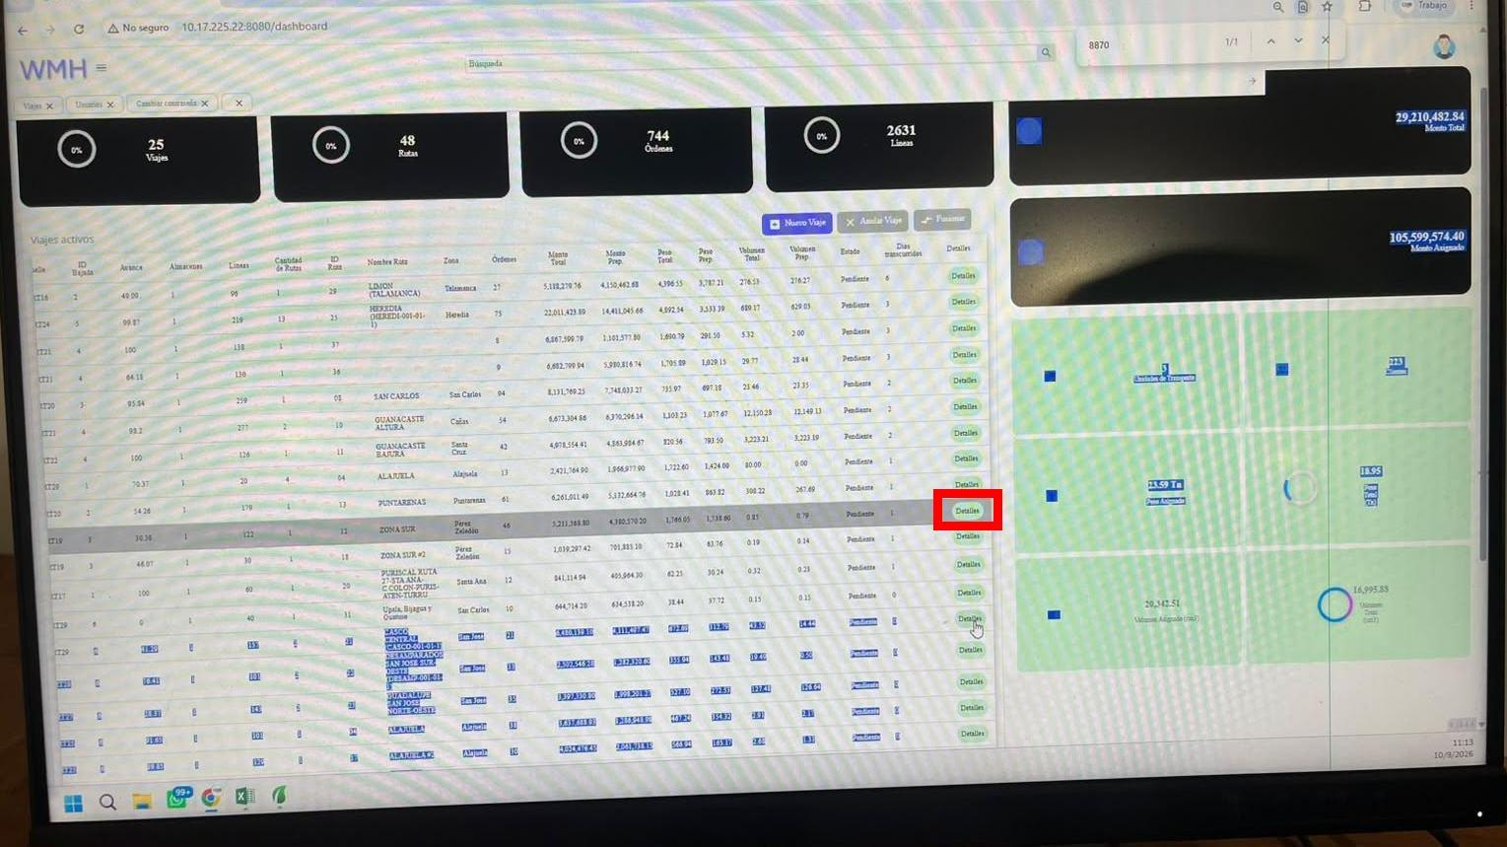
Torre de Control: listado de viajes activos, opción Detalles.
KPI | Ejemplo (captura del proceso) | Qué mide
Viajes | 25 | Nº total de viajes activos
Rutas | 48 | Nº total de rutas involucradas
Órdenes | 744 | Nº total de órdenes en viajes
Líneas | 2631 | Nº total de líneas de detalle
Monto Total | 29,210,482.84 | Valor total de la operación
Monto Asignado | 105,599,574.40 | Valor asignado a viajes

Botón | Función | Estado
Nuevo Viaje | Abre el motor de planificación (/documents/trips) | Activo
Anular Viaje | Cancela el viaje seleccionado | Deshabilitado hasta seleccionar
Fusionar | Combina dos o más viajes | Deshabilitado hasta seleccionar ≥ 2
Detalles (por fila) | Abre el detalle del viaje | Activo

Columnas de la tabla de viajes activos: #Viaje, #Muelle, ID Bajada, Avance, Almacenes, Líneas, Cantidad de Rutas, ID Ruta, Nombre Ruta, Zona, Órdenes, Monto Total, Monto Prep., Peso Total, Peso Prep., Volumen Total, Volumen Prep., Estado, Días transcurridos y Detalles.

7.2 Nuevo Viaje — /documents/trips (paso 4.8)
Motor de planificación donde se construye el viaje agrupando órdenes. Según el procedimiento se indica el almacén (por defecto OLO), la compañía (COFERSA) y la ruta. Se envían primero las rutas rurales y después las de GAM.
Elemento | Función | Valor en el proceso
Filtro Almacenes | Filtra órdenes por almacén | OLO (por defecto)
Filtro Compañías | Filtra órdenes por compañía | COFERSA
Filtro Sucursales | Filtra órdenes por sucursal
Filtro Rutas | Filtra órdenes por ruta | Ruta a enviar
Prioridad | Filtro numérico
Filtrar / búsqueda | Búsqueda de órdenes
Añadir | Agrega las órdenes seleccionadas al viaje y recalcula los indicadores
Crear | Confirma y crea el viaje (queda activo / pendiente)
Cancelar | Descarta la planificación

Indicadores en vivo: Rutas, Almacén, Total de Líneas, Clientes, Peso (Total), Volumen (Total) y Monto Total.

7.3 Detalle del viaje — Dashboard > Detalles
Pasos 4.13 y 4.15. Ventana titulada “Viaje# [número]” (en la captura, Viaje# 8870) con el subtítulo “Detalle — Estado: [estado]” (Pendiente) y el botón Cerrar.
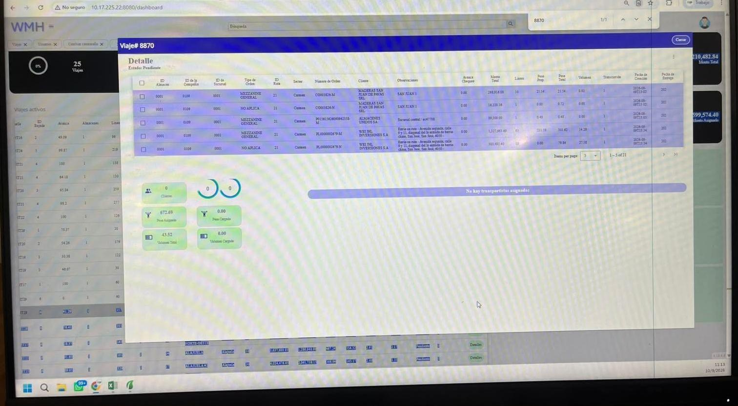
Detalle del viaje: órdenes asociadas.
Columna | Ejemplo | Descripción
(casilla) |  | Selección de la orden
ID Almacén | 0001 | Almacén
ID de la Compañía | 0109 | Compañía (COFERSA)
ID de Sucursal | 0001 | Sucursal
Tipo de Orden | MEZZANINE GENERAL, NO APLICA | Tipo de orden
ID Ruta | 21 | Ruta
Sector | Carmen
Número de Orden | CO003826-M, PL0000002679-N | Expedición de eFlow
Cliente | MADERAS SAN JUAN DE PAVAS SRL | Cliente
Observaciones | SAN JUAN 1; Envío en ruta – dirección… | Observaciones del pedido
Avance Chequeo | 0.00 | Avance del chequeo
Monto Total | 268,916.88 | Valor de la orden
Líneas | 10 | Líneas de la orden
Peso Prep | 25.54 | Peso preparado
Peso Total | 21.54 | Peso total
Volumen | 0.02 | Volumen
Transcurrido | 1
Fecha de Creación | 2026-09-09T13:02… | Fecha de creación
Fecha de Entrega | 202… | Fecha de entrega

Paginación: “Items per page” (5 por defecto) y contador (1 – 5 of 21).
Indicador | Ejemplo
Clientes | 0
Dos indicadores circulares sin etiqueta | 0 / 0
Peso Asignado | 672.69
Peso Cargado | 0.00
Volumen Total | 43.52
Volumen Cargado | 0.00
Aviso de transportista | “No hay transportistas asignados”

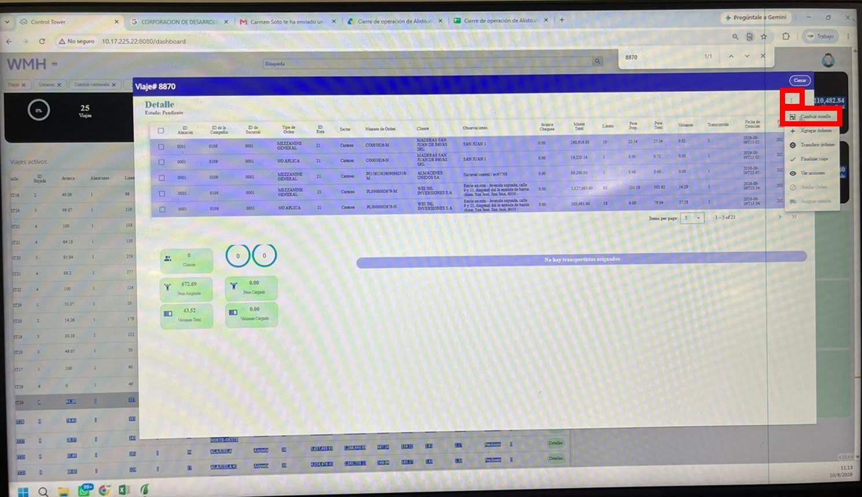
Menú de opciones del viaje en Torre de Control, incluida la opción Cambiar muelle.
Opción | Estado en la captura | Uso en el proceso
Cambiar muelle | Activa | Paso 4.13: todo viaje de material pesado se asigna a la puerta 29
Agregar órdenes | Activa | Pasos 4.16 a 4.18: agregar rutas u órdenes pendientes al viaje
Transferir órdenes | Activa
Finalizar viaje | Activa
Ver acciones | Activa
Anular Orden (lectura aproximada) | Deshabilitada
Asignar camión (lectura aproximada) | Deshabilitada

Dato de “Cambiar muelle” | Valor
Campos de la ventana
Forma de seleccionar la puerta 29

7.4 Agregar Órdenes — Detalle > ⋮ > Agregar órdenes
Pasos 4.16 a 4.18. Ventana “Viaje# [número]” con la sección “Agregar Órdenes”, donde se buscan órdenes y se añaden a un viaje existente.
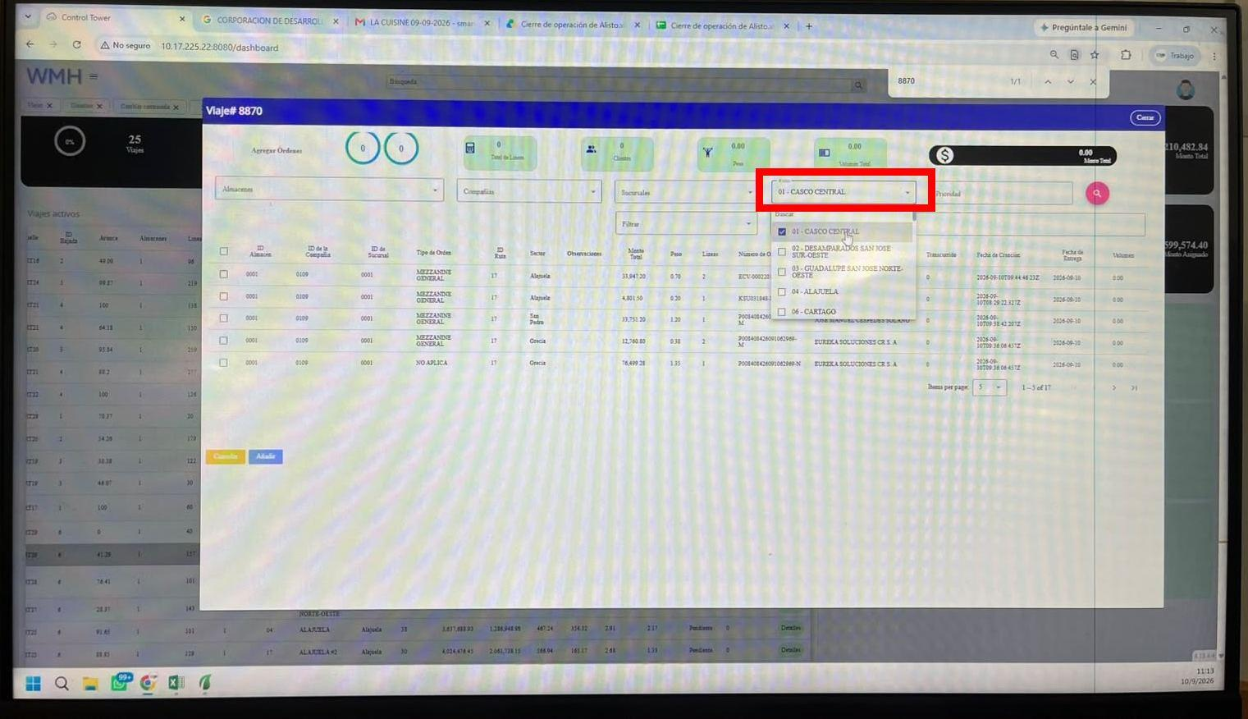
Agregar Órdenes: filtro de ruta con selección múltiple.
Elemento | Tipo | Función
Almacenes | Desplegable | Filtra por almacén
Compañías | Desplegable | Filtra por compañía
Sucursales | Desplegable | Filtra por sucursal
Ruta | Desplegable de selección múltiple con buscador | Filtra por una o varias rutas (ej. 01 - CASCO CENTRAL, 02 - DESAMPARADOS SAN JOSE SUR-OESTE, 03 - GUADALUPE SAN JOSE NORTE-OESTE, 04 - ALAJUELA, 06 - CARTAGO)
Prioridad | Texto
Filtrar | Desplegable
Buscar | Texto
Lupa (botón rosado) | Botón | Ejecuta la búsqueda
Items per page | Desplegable | Cantidad de filas por página (5 por defecto; 500 disponible)
Casilla del encabezado | Casilla | Selecciona todas las órdenes listadas
Cancelar | Botón | Descarta
Añadir | Botón | Agrega las órdenes seleccionadas al viaje

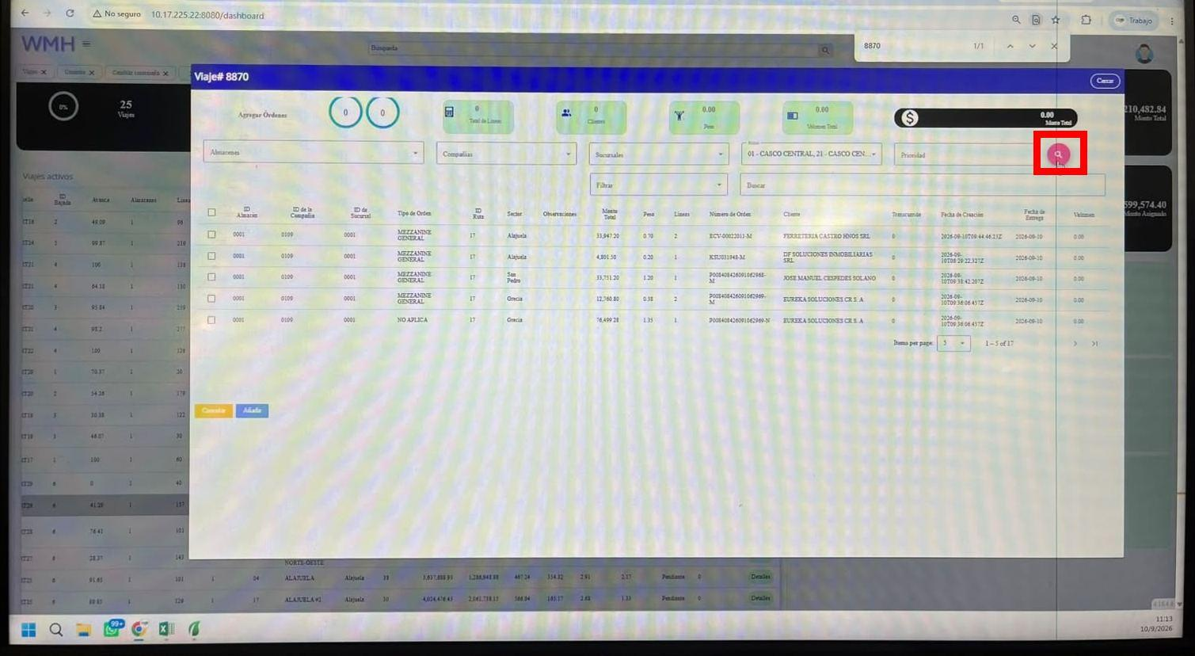
Agregar Órdenes: botón de búsqueda.
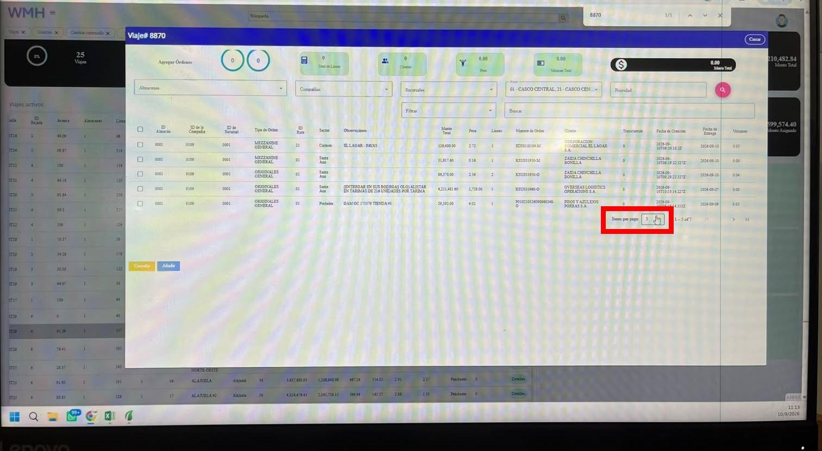
Listado de expediciones resultante, previo a su selección
Columna | Ejemplo
ID Almacén | 0001
ID de la Compañía | 0109
ID de Sucursal | 0001
Tipo de Orden | MEZZANINE GENERAL, ORIGINALES GENERAL, NO APLICA
ID Ruta | 21, 01
Sector | Carmen, Santa Ana, Piedades
Observaciones | EL LAGAR - PAVAS; (ENTREGAR EN SUS BODEGAS OLO)…
Monto Total | 126,400.00
Peso | 2.72
Líneas | 1
Número de Orden | EDI0118104-M, KSU031950-M
Cliente | CORPORACION COMERCIAL EL LAGAR S.A.
Transcurrido | 0
Fecha de Creación | 2026-09-10T09:29:10.2Z
Fecha de Entrega | 2026-09-10
Volumen | 0.03

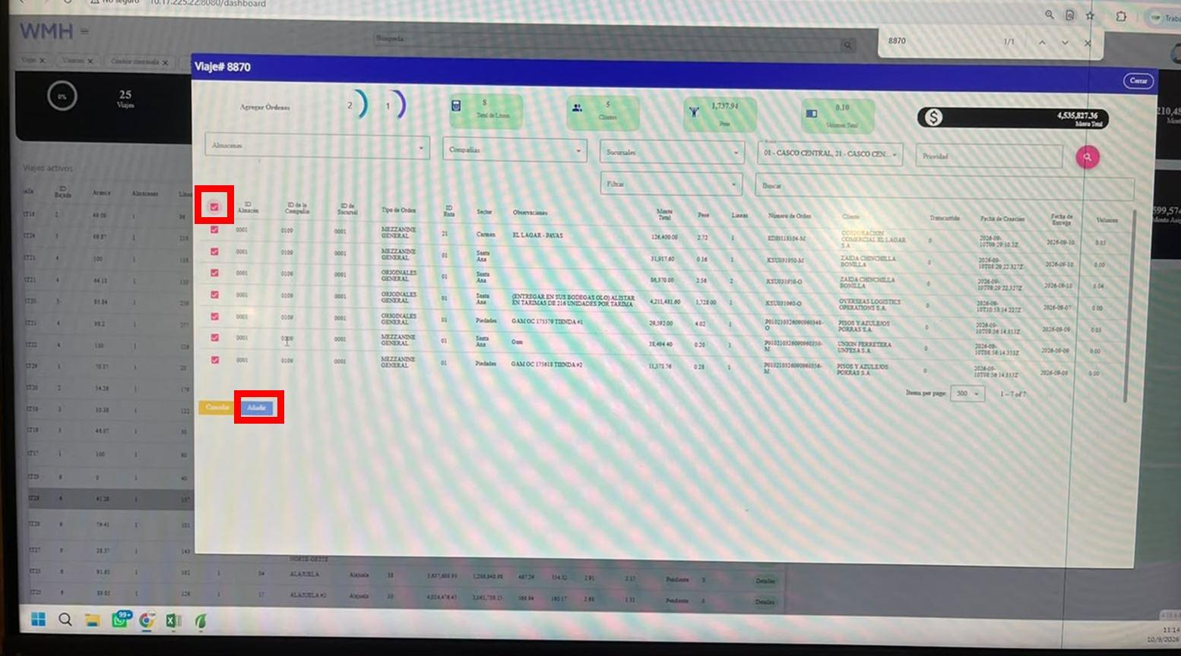
Selección de expediciones y botón Añadir.
Indicador en vivo | Antes de seleccionar | Con 7 órdenes seleccionadas
Indicador circular 1 (sin etiqueta) | 0 | 2
Indicador circular 2 (sin etiqueta) | 0 | 1
Total de Líneas | 0 | 8
Clientes | 0 | 5
Peso | 0.00 | 1,737.94
Volumen Total | 0.00 | 0.10
Monto Total | 0.00 | 4,535,827.36

Dato | Valor
Pantalla o campo donde se asigna la prioridad alta tras Añadir (paso 4.18)

8. Flujo integrado: procedimiento vs. sistema
Relación de cada paso del procedimiento con la aplicación, la pantalla y la acción concreta en el sistema.
Paso | Sistema | Pantalla / ruta | Acción en el sistema | Resultado esperado
4.1 | Fuera de sistema |  | Respetar corte: 3:30 p. m. GAM, 5:30 p. m. rurales | Horario de corte respetado
4.2 | eFlow | Ingreso eFlow 3.2.8.5 | Conexión, Usuario, Contraseña, Almacén > Aceptar | Acceso a eFlow
4.3 | eFlow | Documentos > Ordenes de Expedición | Abrir la opción | Pestaña “Salidas” abierta
4.4 | eFlow | Expediciones (Salidas) > Filtro | Marcar Situación = Disponible y Compañía = COFERSA > Consultar | Expediciones filtradas
4.5 | eFlow | Expediciones (Salidas) > fila de filtro | Filtrar la columna Ruta; revisar el detalle de cada expedición | Rutas del día identificadas
4.6 | eFlow | Expediciones (Salidas) |  | Pedidos enviados a Torre de Control
4.7 | Torre de Control | /login | Usuario, Contraseña > Ingresar | Acceso a Torre de Control
4.8 | Torre de Control | Dashboard > Nuevo Viaje | Almacén OLO, Compañía COFERSA, Ruta > Añadir > Crear (rurales primero, luego GAM) | Viaje creado
4.9 | eFlow | Expediciones (Salidas) > Refrescar | Verificar prioridad, banda y número de viaje | Datos generados automáticamente
4.10 | eFlow | Control > Acciones de Trabajo > Filtro | Situación del Trabajo = Disponible, Compañía = COFERSA > Consultar | Acciones filtradas
4.11 | eFlow | Acciones de Trabajo |  | Pedidos generados para alistamiento
4.12 | eFlow + Torre de Control | Pasos 4.4 a 4.11 | Repetir por cada ruta sin mezclarlas | Cada ruta procesada por separado
4.13 | Torre de Control | Detalles > ⋮ > Cambiar muelle | Asignar puerta 29 a viajes de material pesado (Zona 1 / Zona 2) | Pesado en puerta 29
4.14 | Fuera de sistema | Excel de control | Registrar, imprimir y entregar | Excel entregado a Empaque y Despacho
4.15 | Torre de Control | Dashboard > Detalles | Abrir el detalle del viaje correspondiente | Detalle revisado
4.16 | Torre de Control | Detalles > ⋮ > Agregar órdenes | Filtrar por almacén y ruta > Lupa | Órdenes filtradas
4.17 | Torre de Control | Agregar Órdenes | Revisar Observaciones y Fecha de Creación / Entrega | Sin cambios de ruta ni órdenes de fechas pasadas
4.18 | Torre de Control | Agregar Órdenes | Seleccionar > Añadir; asignar prioridad alta | Expediciones agregadas con prioridad alta
4.19 | Fuera de sistema |  | Distribuir personal por zonas | Personal distribuido
4.20 | eFlow | Documentos > Comparat. Alisto vs Packing | Filtrar por Compañía y fecha > Consultar; investigar discrepancias | Coincidencia 100 % o discrepancia identificada
4.21 | eFlow | Reportes > Rpt. Palets Pend x Chequear | Revisar palets por ubicación (mesas superiores / inferiores) | Apoyo de chequeadores asignado
4.22 | eFlow | Expediciones (Salidas) | Filtrar por compañía y número de viaje; seleccionar incompletas; generar acciones; prioridad alta | Incompletos enviados el mismo día
4.23 | eFlow | Expediciones (Salidas) > filtro de Ruta | Revisar las rutas excluidas por el filtro | Sin cambios de ruta pendientes

9. Integración eFlow WMS ↔ Torre de Control
El número de viaje es el dato que une ambos sistemas. En las capturas aparece con distintos nombres:
Sistema / pantalla | Nombre del campo
Torre de Control — Dashboard y Detalle | #Viaje / Viaje# (ej. 8870)
eFlow — Acciones de Trabajo (grilla) | Viaje WM
eFlow — Selección de criterios (Expediciones, Acciones, ePacking) | NúmeroViaje WMH / Número Viaje WMH
eFlow — Rpt. Palets Pend x Chequear | NUMEROVIAJEWMH

Dato que viaja entre sistemas | Origen | Destino | Momento
Expediciones / órdenes disponibles | eFlow | Torre de Control | Paso 4.6
Número de viaje | Torre de Control | eFlow | Paso 4.9
Prioridad | Torre de Control | eFlow | Paso 4.9
Banda asignada | Torre de Control | eFlow | Paso 4.9
Muelle (puerta 29 para pesado) | Torre de Control |  | Paso 4.13
Mecanismo técnico de la integración

10. Modelo de datos inferido
Relaciones deducidas de las columnas visibles en ambas aplicaciones. No es el modelo físico de la base de datos.
VIAJE (Torre de Control) (1) --< EXPEDICIÓN / ORDEN (N) [por número de viaje]
EXPEDICIÓN (1) --< LÍNEA (N) [artículo, pedidas, preparadas]
EXPEDICIÓN (1) --< ACCIÓN DE TRABAJO (N)
EXPEDICIÓN (1) --< PALET / CONTENEDOR (N) [pendiente de chequeo]
COMPAÑÍA (1) --< EXPEDICIÓN (N) [COFERSA = 0109]
RUTA (1) --< EXPEDICIÓN (N)
CLIENTE (1) --< EXPEDICIÓN (N)
ALMACÉN (1) --< EXPEDICIÓN (N) [0001 = CEDI OLO]

Entidades y atributos observados
- Expedición (eFlow): fecha de creación, expedición, ruta, clasificación 2, cantidad de líneas, observaciones, situación, compañía, sucursal, cliente, cliente propietario, tipo, estado, factura, muelle, unidad de transporte, fecha de expedición, fecha planificada, prioridad, expedición fusión, número de viaje WMH.
- Línea de expedición (eFlow): línea, artículo, descripción, pedidas, preparadas, presentación, artículo referencia ERP.
- Acción de trabajo (eFlow): id expedición, viaje WM, prioridad, ruta, fecha de creación, líneas, recurso, nombre del cliente, tipo de trabajo, observaciones, situación del trabajo.
- Palet pendiente por chequear (eFlow): id expedición, id compañía, compañía, id contenedor, ubicación, fecha de expedición, número de viaje WMH, cantidad de artículos.
- Viaje (Torre de Control): #viaje, #muelle, ID bajada, avance, almacenes, líneas, rutas, zona, órdenes, montos, pesos y volúmenes (totales y preparados), estado, días transcurridos, transportista.
- Orden en viaje (Torre de Control): ID almacén, ID compañía, ID sucursal, tipo de orden, ID ruta, sector, número de orden, cliente, observaciones, avance chequeo, monto total, líneas, peso preparado, peso total, volumen, transcurrido, fecha de creación, fecha de entrega.

11. Reglas de negocio del proceso
Reglas tomadas del procedimiento y dónde se aplican en el sistema.
Regla | Dónde se aplica
Horario de corte: 3:30 p. m. rutas GAM; 5:30 p. m. rutas rurales | Fuera de sistema (verificación del encargado)
Solo pedidos de COFERSA procesados por banda transportadora y mesanín; no aplica a Ferretería EPA | Filtro Compañía = COFERSA
Todo pedido de COFERSA debe pasar por Torre de Control | Paso 4.6 y 4.8
Rutas GAM se atienden todos los días; rurales según programación | Filtro de columna Ruta en Expediciones
Enviar primero rutas rurales y después GAM | Orden de creación de viajes en Nuevo Viaje
No mezclar rutas entre sí, salvo que la observación del pedido lo permita | Nuevo Viaje / Agregar Órdenes (filtro de ruta)
Todo viaje de material pesado va a la puerta 29, independientemente de la banda | Detalle > ⋮ > Cambiar muelle
Zona 1 y Zona 2 de pesado se trabajan diariamente, alternando el día de carga según demanda
Excluir expediciones con observación de cambio de ruta o dirección | Columna Observaciones (Expediciones y Agregar Órdenes)
Órdenes de fechas pasadas se gestionan como viajes independientes | Columnas Fecha de Creación / Fecha de Entrega en Agregar Órdenes
Expediciones agregadas y pedidos incompletos llevan prioridad alta | Prioridad en Acciones de Trabajo
Unidades pedidas, preparadas y chequeadas deben coincidir al 100 % | Comparación de ePacking Vs Alisto

12. Riesgos y puntos de control en el sistema
Riesgo / no conformidad (procedimiento) | Punto de control en el sistema | Paso
Expediciones sin la observación de cambio de ruta, lo que ocasiona el envío a un destino incorrecto | Columna Observaciones Expedición (eFlow) y Observaciones (Agregar Órdenes) | 4.17, 4.23
Envío de una ruta a un destino erróneo por error humano | Filtro de Ruta en Nuevo Viaje / Agregar Órdenes; columnas ID Ruta y Sector | 4.8, 4.16
Envío de mercadería por la línea de producción sin pasar por Torre de Control | Número de viaje (Viaje WM) visible en eFlow antes de generar acciones | 4.9
Intento de procesar un pedido de COFERSA con el procedimiento de EPA | Filtro Compañía = COFERSA | 4.4, 4.10
Envío de pedidos fuera del horario de corte |  | 4.1

13. Notas técnicas
- eFlow WMS: aplicación de escritorio para Windows (ventana “eflow WMS”), versión 3.2.8.5. El ingreso permite elegir Conexión y Almacén; la barra de estado muestra el almacén activo (0001 - CEDI OLO) y el usuario.
- eFlow WMS: interfaz con pantallas en pestañas, grillas con agrupación por arrastre, fila de filtro con operadores por columna, filas expandibles y totalizadores; reportes exportables a Excel y PDF.
- Torre de Control: aplicación web (Angular + Angular Material + AG Grid), versión 4.18.4.4, marca WMH / Cloud Suite, proveedor eprac.com, base de datos EFLOW_OLO (según mapeo previo). En las capturas se accede por navegador a http://10.17.225.22:8080 (conexión marcada “No seguro”, HTTP sin cifrado).
- Torre de Control: el detalle del viaje y Agregar Órdenes se abren como ventanas sobre el dashboard, con paginación configurable (5 a 500 filas).

